LAMP编程之Linux（3）

一、权限管理

1、权限介绍（重点）
在Linux中分别有读、写、执行权限：
读权限：
对于文件夹来说，读权限影响用户是否能够列出目录结构
对于文件来说，读权限影响用户是否可以查看文件内容

写权限：
对文件夹来说，写权限影响用户是否可以在文件夹下“创建/删除/复制到/移动到”文档
对于文件来说，写权限影响用户是否可以编辑文件内容

执行权限：
一般都是对于文件来说，特别脚本文件。
对于文件来说，执行权限影响文件是否可以运行。
对于文件夹来说，执行权限影响对应的用户是否可以在文件夹内执行指令。

2、身份介绍（重点）

Owner身份（文档所有者，默认为文档的创建者）
由于Linux是多用户、多任务的操作系统，因此可能常常有多人同时在某台主机上工作，但每个人均可在主机上设置文件的权限，让其成为个人的“私密文件”，即个人所有者。因为设置了适当的文件权限，除本人（文件所有者）之外的用户无法查看文件内容。

例如某个MM给你发了一封Email情书，你将情书转为文件之后存档在自己的主文件夹中。为了不让别人看到情书的内容，你就能利用所有者的身份去设置文件的适当权限，这样，即使你的情敌想偷看你的情书内容也是做不到的。

Group身份（与文件所有者同组的用户）
与文件所有者同组最有用的功能就体现在多个团队在同一台主机上开发资源的时候。例如主机上有A、B两个团体（用户组），A中有a1,a2,a3三个成员，B中有b1,b2两个成员，这两个团体要共同完成一份报告F。由于设置了适当的权限，A、B团体中的成员都能互相修改对方的数据，但是团体C的成员则不能修改F的内容，甚至连查看的权限都没有。同时，团体的成员也能设置自己的私密文件，让团队的其它成员也读取不了文件数据。在Linux中，每个账户支持多个用户组。如用户a1、b1即可属于A用户组，也能属于B用户组【主组和附加组】。

Others身份（其他人，相对于所有者与同组用户）
这个是个相对概念。打个比方，大明、二明、小明一家三兄弟住在一间房，房产证上的登记者是大明（owner所有者），那么，大明一家就是一个用户组，这个组有大明、二明、小明三个成员；另外有个人叫张三，和他们三没有关系，那么这个张三就是其他人（others）了。
同时，大明、二明、小明有各自的房间，三者虽然能自由进出各自的房间，但是小明不能让大明看到自己的情书、日记等，这就是文件所有者（用户）的意义。

Root用户（超级用户）
在Linux中，还有一个神一样存在的用户，这就是root用户，因为在所有用户中它拥有最大的权限 ，所以管理着普通用户。因此以后在设置文档的权限的时候不必考虑root用户。

3、Linux的权限查看
要设置权限，就需要知道文件的一些基本属性和权限的分配规则。在Linux中，ls命令常用来查看文档的属性，用于显示文件的文件名和相关属性。
#ls -l 路径 【ls -l 等价于 ll】
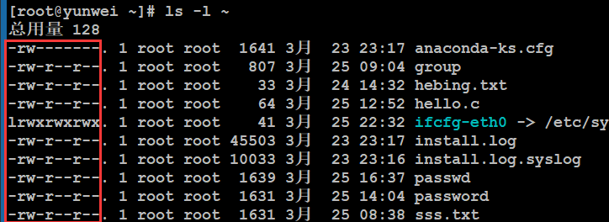
标红的部分就是Linux的文档权限属性信息。
Linux中存在用户（owner）、用户组（group）和其他人（others）概念，各自有不同的权限，对于一个文档来说，其权限具体分配如下：
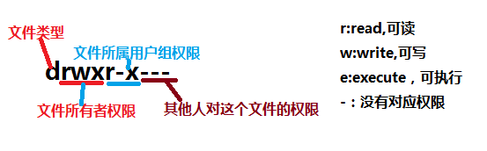
十位字符表示含义：
第1位：表示文档类型，取值常见的有“d表示文件夹”、“-表示文件”、“l表示软连接”、“s表示套接字”、“c表示字符设备”、“b表示块状设备”等等；
第2-4位：表示文档所有者的权限情况，第2位表示读权限的情况，取值有r、-；第3位表示写权限的情况，w表示可写，-表示不可写，第4位表示执行权限的情况，取值有x、-。
第5-7位：表示与所有者同在一个组的用户的权限情况，第5位表示读权限的情况，取值有r、-；第6位表示写权限的情况，w表示可写，-表示不可写，第7位表示执行权限的情况，取值有x、-。
第8-10位：表示除了上面的前2部分的用户之外的其他用户的权限情况，第8位表示读权限的情况，取值有r、-；第9位表示写权限的情况，w表示可写，-表示不可写，第10位表示执行权限的情况，取值有x、-。

注意：除了权限位上的rwx以及-之外，还有一些特殊的权限代码“s”、“t”，这些不在本次考虑范围内。（黏贴位，特殊权限位）

权限分配中,均是rwx的三个参数组合，且位置顺序不会变化。没有对应权限就用 – 代替。

4、权限设置（重点）
语法：#chmod [选项] 权限模式 文档路径
注意事项：
常用选项：
-R：递归设置权限 （当文档类型为文件夹的时候）
权限模式：就是该文档需要设置的权限信息
文档：可以是文件，也可以是文件夹，可以是相对路径也可以是绝对路径。
注意点：如果想要给文档设置权限，操作者要么是root用户，要么就是文档的所有者。

4.1、字母形式
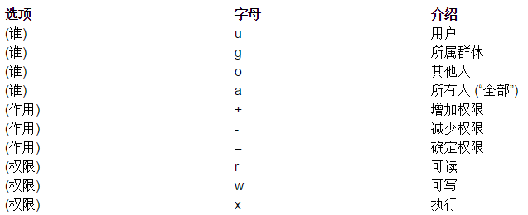

给谁设置：
u：表示所有者身份owner（user）
g：表示给所有者同组用户设置（group）
o：表示others，给其他用户设置权限
a：表示all，给所有人（包含ugo部分）设置权限
如果在设置权限的时候不指定给谁设置，则默认给所有用户设置

什么权限-权限字符：
r：读
w：写
x：表示执行
-：表示没有权限

如何设置-权限分配方式：
+：表示给具体的用户新增权限（相对当前）
-：表示删除用户的权限（相对当前）
=：表示将权限设置成具体的值（注重结果）【赋值】

设置多个身份的权限时候，每个身份之间需要通过英文逗号分开。

例如：需要给/root/anaconda-ks.cfg文件（-rw-------.）设置权限，要求所有者拥有全部的权限，同组用户拥有读和写权限，其他用户只读权限。
答案：
#chmod u+x,g+rw,o+r /root/anaconda-ks.cfg
或者：
#chmod u=rwx,g=rw,o=r /root/anaconda-ks.cfg
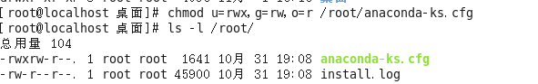
提示：当文档拥有执行权限（任意部分），则其颜色在终端中是绿色。

#chmod ug=rwx 形式，如果有两部分权限一样则可以合在一起写的
等价于：
#chmod u=rwx,g=rwx

例如：如果anaconda-ks.cfg文件什么权限都没有，可以使用root用户设置所有的人都有执行权限，则可以写成
什么权限都没有应该是：----------
目标的效果：---x--x--x
#chmod a=x anaconda-ks.cfg
#chmod a+x anaconda-ks.cfg
#chmod u+x,g+x,o+x anaconda-ks.cfg
#chmod ugo=x anaconda-ks.cfg
#chmod ugo+x anaconda-ks.cfg
#chmod +x anaconda-ks.cfg

案例：设置文件“~/php/php.txt”权限，要求所有者全部权限，同组用户拥有读权限、写权限，其他人拥有读权限
#chmod u=rwx,g=rw,o=r ~/php/php.txt

更改要求：所有者全部权限，同组用户拥有读权限、写权限，其他人拥有读权限、写权限
#chmod o+w ~/php/php.txt

练习：
①设置文件夹/tmp/php的权限（如果文件夹不存在，自行创建），要求权限为递归权限，并且所有者有全部权限，同组用户有读执行权限，其他用户只读权限；
#mkdir /tmp/php
#chmod -R u=rwx,g=rx,o=r /tmp/php
②设置文件/tmp/php/class.sh权限，文件如果不存在则自行创建，要求权限为所有者全部权限，同组用户读和执行权限，其他用户没有权限；
#touch /tmp/php/class.sh
#chmod u=rwx,g=rx,o=--- /tmp/php/class.sh
③使用普通用户在/tmp/php目录下创建test目录，设置目录权限为所有者拥有全部权限，同组用户只读，其他用户只读；（创建不了test用户）
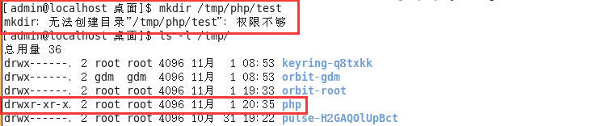

4.2、数字形式
经常会在一些技术性的网页上看到类似于#chmod 777 a.txt 这样的一个权限，这种形式称之为数字形式权限（777）。

读：r 4
写：w 2
执行：x 1
没有任何权限（-）：0
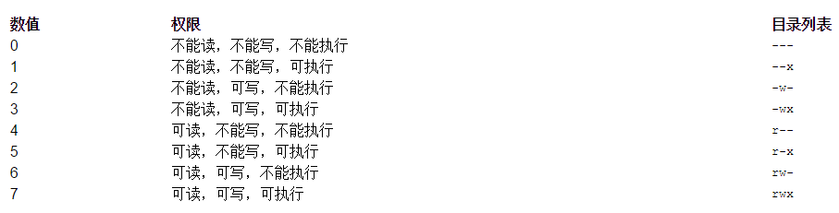

组合权限数字的时候遵循，最短路径要求，并且最多只能出现一次。

例如：需要给anaconda-ks.cfg设置权限，权限要求所有者拥有全部权限，同组用户拥有读执行权限，其他用户只读。
分析：
所有者（第1位）：全部权限 = 读 + 写 + 执行 = 4 + 2 + 1 = 7
同组用户（第2位）：读执行 = 读 + 执行 = 4 + 1 = 5
其他用户（第3位）：读 = 4

组合： 754

最终得出的结果是754
#chmod 754 anaconda-ks.cfg
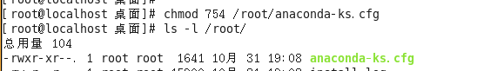

面试题：用超级管理员设置文档的权限命令是#chmod -R 731 aaa，请问这个命令有没有什么不合理的地方？
所有者 = 7 = 4 + 2 + 1 = 读 + 写 + 执行
同组用户 = 3 = 2 + 1 = 写 + 执行
其他用户 = 1 = 执行
问题在权限731中3表示写+执行权限，但是写又不必须需要能打开之后才可以写，因此必须需要具备读权限，因此权限不合理。以后建议各位在设置权限的时候不要设置这种“奇葩权限”。单独出现2、3的权限数字一般都是有问题的权限
注意：在写权限的时候千万不要设置类似于上面的这种“奇葩权限”。如果一个权限数字中但凡出现2与3的数字，则该权限有不合理的情况。

练习：
①使用root用户设置文件夹/root/20180811的权限为：所有者全部权限，同组用户拥有读和执行权限，其他用户没有权限，请使用数字权限的形式设置，写出指令；750
②请使用root用户写出设置文件/root/20180811.txt文件的权限，权限要求为：所有者拥有全部权限，同组用户要求可以读写，其他用户只读，要求使用数字形式；764
③张三疯（root）收到某个MM的情书，请使用数字形式设置张三疯的Email情书权限（文件为/root/email.doc），权限要求只有所有者可以读写，除此之外任何人没有权限；600

4.3、注意事项
使用root用户创建一个文件夹（/oo），权限默认，权限如下：
需要在oo目录下创建文件（oo/xx.txt），需要给777权限：
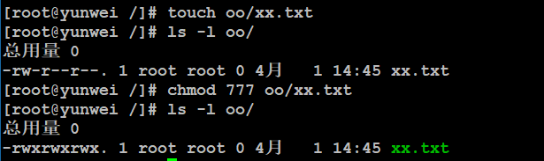

扩展：
在Linux系统中，创建文档的权限有一个默认值，以当前的系统为例，其创建文件夹之后的默认权限是755，创建文件之后的权限是644。
之所以会这样是受到了系统中umask（掩码）的值的影响，其是用于指定文档创建好之后的权限，umask默认为022。
计算方式：
对于文件：文件的权限 = 666 – umask掩码
对于文件夹：文件夹的权限 = 777 - umask掩码
切换到admin用户（不是文档所有者，也不是同组用户，属于other部分）：

问题1：admin用户是否可以打开oo/xx.txt文件？
问题2：admin用户是否可以编辑oo/xx.txt文件？
问题3：admin用户是否可以删除oo/xx.txt文件？

在Linux中，如果要删除一个文件，不是看文件有没有对应的权限，而是看文件所在的目录是否有写权限，如果有才可以删除。

5、属主与属组
属主：所属的用户（文件的主人），文档所有者
属组：所属的用户组（同组用户的组名称）
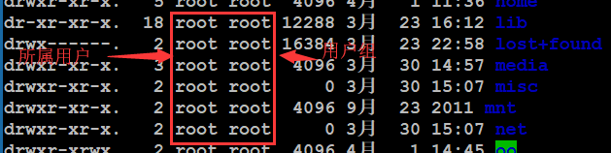
前面的那个root就是属主
后面的那个root就是属组

这两项信息在文档创建的时候会使用创建者的信息（用户名、用户所属的主组名称）。

之所以需要设置这个：如果有时候去删除某个用户，则该用户对应的文档的属主和属组信息就需要去修改（类似离职之前的工作交接）。

5.1、chown（重点）
作用：更改文档的所属用户（change owner）
语法：#chown [-R] 新的username 文档路径

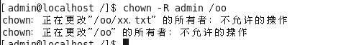
注意：修改所有者的人必须是root或者所有者自己，其他人无权修改所有者。

案例：将先前设置的/oo目录的所有者设置成成admin
#chown -R admin /oo
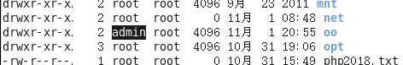

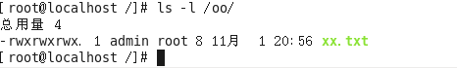

5.2、chgrp（了解）
作用：更改文档的所属用户组（change group）
语法：#chgrp [-R] groupname 文档的路径
案例：将刚才oo目录的所有用户组名改为admin
#chgrp -R admin /oo

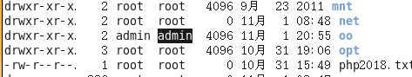

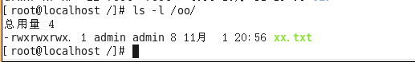

思考，如何通过一个命令实现既可以更改所属的用户，也可以修改所属的用户组呢？
答：可以实现的，通过chown命令
语法：#chown [-R] username:groupname 文档路径

案例：将刚才oo的文档的所属组所属用户修改为root
#chown -R root:root /oo
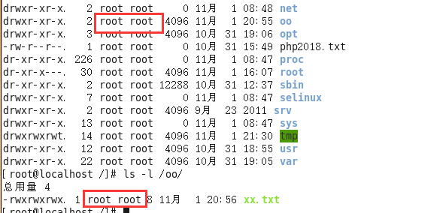

问题：zhangsan用户使用自己的帐号创建文件index.html，并且当时默认的权限是644，后续管理员root将该文件的属主改成了lisi，属组改成lisi，则zhangsan对文件的操作权限有变化吗？如果有权限是多少？

6、sudo（重点）
问题：reboot、shutdown、init、halt，在普通用户身份上都是操作不了，但是有些特殊的情况下又需要有执行权限。又不可能让root用户把自己的密码告诉普通用户，这个问题该怎么解决？

该问题是可以被解决的，可以使用sudo（switch user do）命令来进行权限设置。Sudo可以让管理员（root）事先定义某些特殊命令谁可以执行。

默认sudo中是没有除root之外用户的规则，要想使用则先配置sudo。

Sudo配置文件：/etc/sudoers
该文件默认只读，不允许修改，因此不能直接修改。

a. 配置sudo文件请使用“#visudo”，打开之后其使用方法和vim一致

b. 配置普通用户的权限
Root表示用户名，如果是用户组，则可以写成“%组名”
ALL：表示允许登录的主机（地址白名单）
(ALL)：表示以谁的身份执行，ALL表示root身份
ALL：表示当前用户可以执行的命令，多个命令可以使用“,”分割

案例：使用admin这个用户，赋予其添加用户权限。
注意：在写sudo规则的时候不建议写直接形式的命令，而是写命令的完整路径。
路径可以使用which（whereis亦可）命令来查看
语法：#which 指令名称
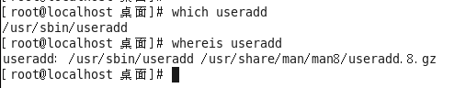
Whereis会找出一些非可执行文件，建议使用which
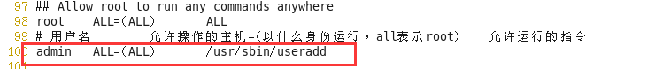

在添加好对应的规则之后就可以切换用户，切换到普通用户admin，再去执行：
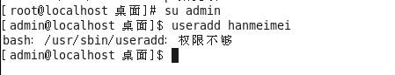

此时要想使用刚才的规则，则以以下命令进行：
#sudo 需要执行的指令（就是放权的指令名称）
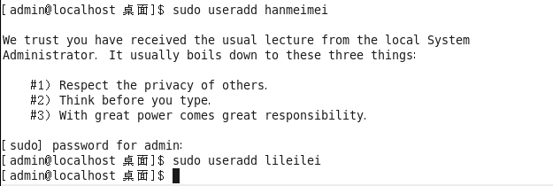
此时输入的密码是当前执行sudo指令的用户的密码，而非root密码。

在输入sudo指令之后需要输入当前的用户密码进行确认的操作（不是root用户密码），输入之后在接下来5分钟内再次执行sudo指令不需要密码。

补充：在普通用户下怎么查看自己具有哪些特殊权限呢？
#sudo -l 表示list
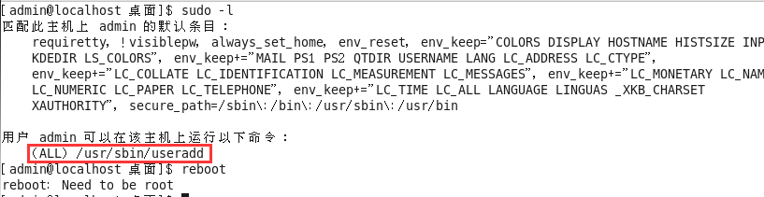

最后：sudo不是任何Linux分支都有的命令，常见centos与ubuntu都存在sudo命令。

作业：使用sudu实现让普通用户具备添加、删除用户的权限。

二、运行级别
运行模式也可以称之为运行级别（Running Level）。

在linux中存在一个进程：init （initialize，初始化），进程id是1。
查看进程：#ps -ef|grep init
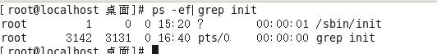

该进程存在一个对应的配置文件：inittab（系统运行级别配置文件，位置/etc/inittab）

文件的主要内容：
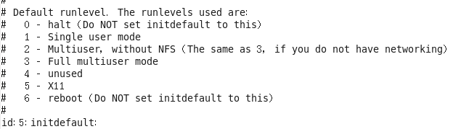
根据上述的描述，可以得知，Centos6.5中存在7种运行级别/模式。
0 — 表示关机级别（不要将默认的运行级别设置成这个值）
1 — 单用户模式（找回root密码的）
2 — 多用户模式，不带NFS（Network File Syetem）
3 — 多用户模式，完全的多用户模式（不带桌面的，纯命令行模式）
4 — 没有被使用的模式（被保留模式）
5 — X11，完整的图形化界面模式
6 — 表示重启级别（不要将默认的运行级别设置成这个值）

与该级别相关的几个命令（临时切换，立即生效）：
#init 0 表示关机
#init 3 表示切换到不带桌面的模式（CLI 命令行模式）
#init 5 切换到图形界面（前提必须先确保已经安装了图形化界面）
#init 6 重启电脑
注意：init指令需要超级管理员的权限，普通用户无法执行。

这些命令其实都是调用的init进程，将数字（运行级别）传递给进程，进程去读配置文件执行对应的操作。

①切换到纯命令行模式下（临时切换，重启之后又恢复）
#init 3
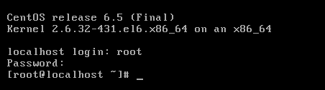
切换之后需要输入用户名和密码，在输入密码的时候没有“*”提示输入，只要自己确认输入的密码没有错误，按下回车即可。

②回到桌面模式
#init 5

③设置模式永久为命令行模式
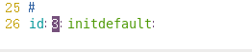
将/etc/inittab文件中的initdefault值设置成3，然后重启操作系统。

切换重启之后默认即命令行模式：
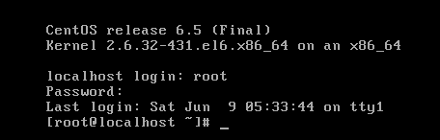

三、网络设置

1、ip地址查看
需要的场景：远程连接、配置相关软件时
指令：#ifconfig
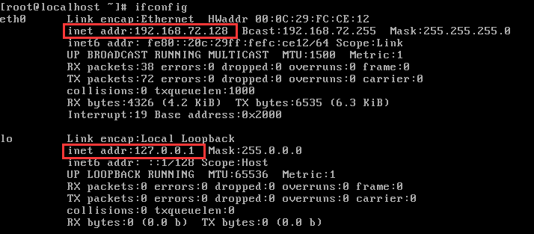
得知的信息有：
①有2块网卡，一个叫eth0，另一个lo（本地回环网卡，本机ip）
②ip地址是 inet addr那一项

2、网卡配置文件
位置：/etc/sysconfig/network-scripts/ifcfg-*文件
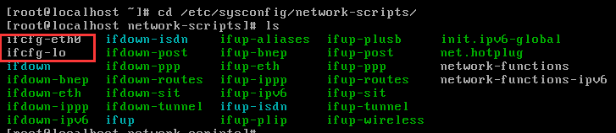
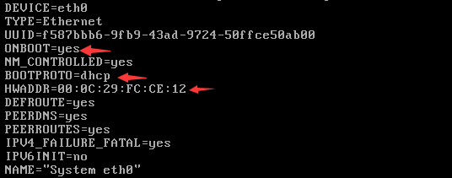
ONBOOT：表示是否自动连接
BOOTPROTO（COL）：网卡启动之后使用的协议，一般情况下是DHCP
HWADDR：硬件地址（mac地址，物理地址），计算机之间的通信都是依赖于mac地址

扩展：针对像网卡配置目录层次比较深的文件，如果需要频繁更改，可以将需要的文件设置一个快捷方式，将其放在经常操作的目录，以简化后续的打开文件操作。
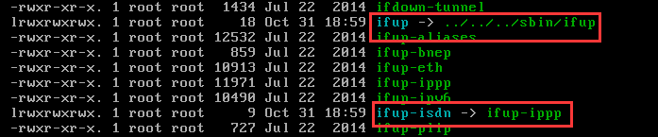
语法：#ln -s 原始路径 快捷方式路径

案例：将ifcfg-eth0文件在root家目录下创建快捷方式。
#ln -s /etc/sysconfig/network-scripts/ifcfg-eth0 /root/wangka.conf
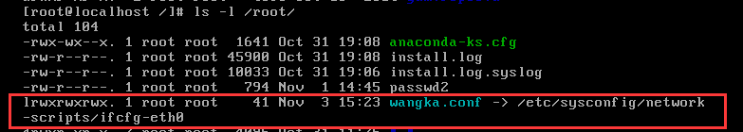

3、网络服务操作
可以通过service指令来对网络的服务进行重启/停止/启动等操作。

语法：#service network start/stop/restart (操作所有的网卡设备)
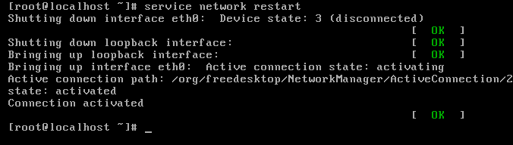
上述的指令还等价于：#/etc/init.d/network start/stop/restart

补充对于单个网卡的操作：
#ifdown 网卡名 停止某个网卡
#ifup 网卡名 启动某个网卡
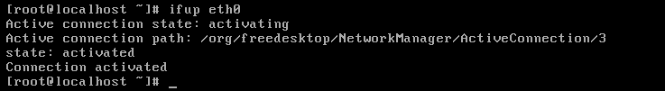

注意：上述这些操作不要随意在服务器上运行。

四、ssh

1、简介
ssh（secure shell，安全外壳协议），该协议有2个常用的作用：远程连接、远程文件传输。

协议使用端口号：默认是22。
可以是被修改的，如果需要修改，则需要修改ssh服务的配置文件：
#/etc/ssh/ssh_config
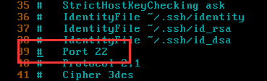
端口号可以修改，但是得注意2个事项：
a. 注意范围，端口范围是从0-65535；
b. 不能使用别的服务已经占用的端口（常见的不能使用：20，21，23，25，80，443，3389，3306，11211等等）；

服务启动/停止/重启 ｛服务名中的d全称daemon，守护进程｝
#service sshd start/stop/restart
#/etc/init.d/sshd start/stop/restart
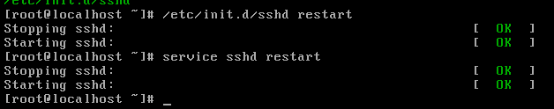
Sshd服务一般默认就已经启动，不需要再去启动，可以在修改完其配置的情况下重启。
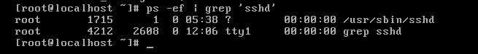

2、ssh的应用

2.1、远程登录（重点）
终端工具主要帮助运维人员连接远程的服务器，常见终端工具有：Xshell、secureCRT、Putty等。以putty为例：

①获取服务器ip地址，可以通过ifconfig命令进行查看，然后顺手测试ip的连接相通性
#ifconfig
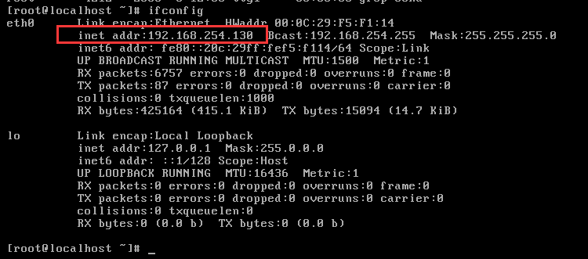
此处获取的ip地址地址还是192.168.254.130

测试连通性：ping 192.168.254.130
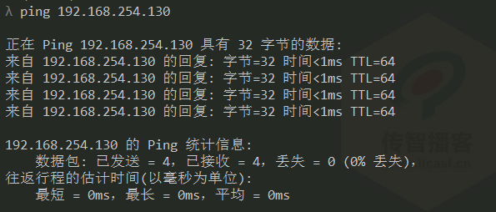

②打开putty，输入相关的信息

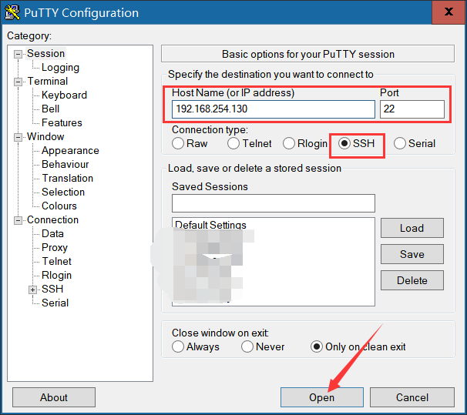

③在弹出key确认的时候点击“是”，以后不会再提示
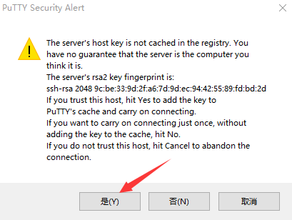

④输入登录信息
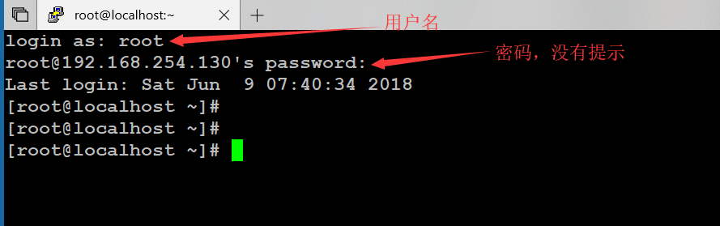
之前在虚拟机的centos中全部的指令在远程终端中都是可以得到执行的。

扩展：不借助第三方工具实现远程连接。
①打开Windows的cmd黑窗口（前提是Windows必须安装ssh服务，如果没有而需要这个功能，则自行安装openSSH）
②输入“ssh 需要登录的用户名@远程服务器的连接地址”回车
③输入密码
例如：
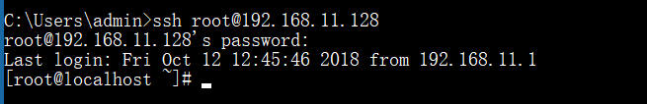

2.2、sftp文件传输
可视化的界面传输工具：Filezilla
安装好之后可以查看到桌面图标：

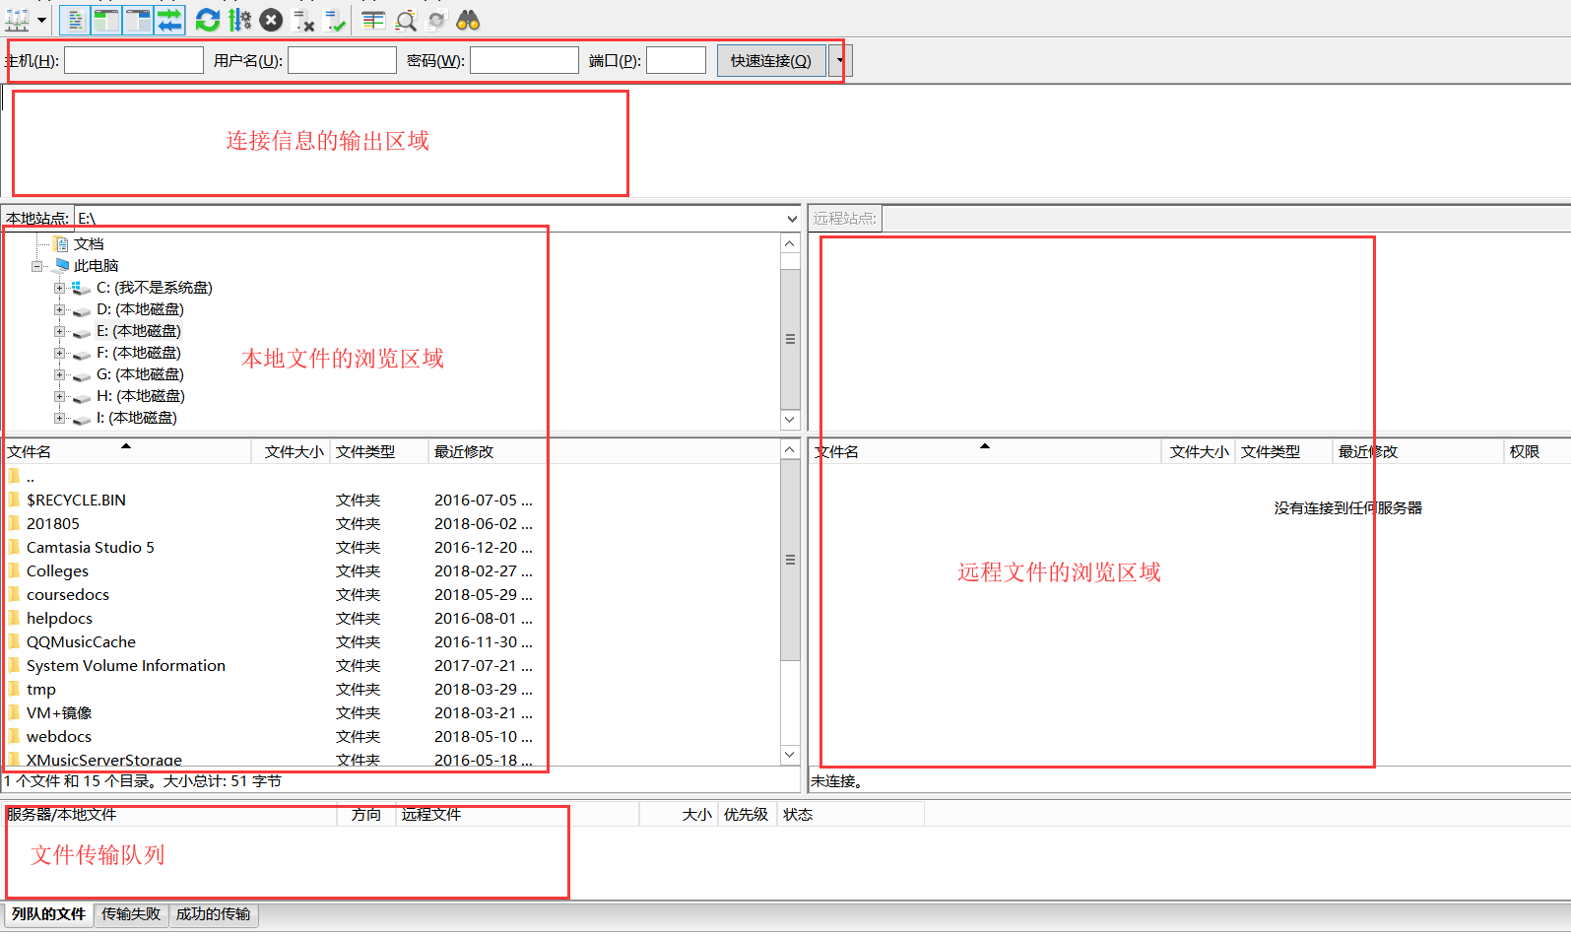

①选择“文件”- “站点管理器（Ctrl + S）”
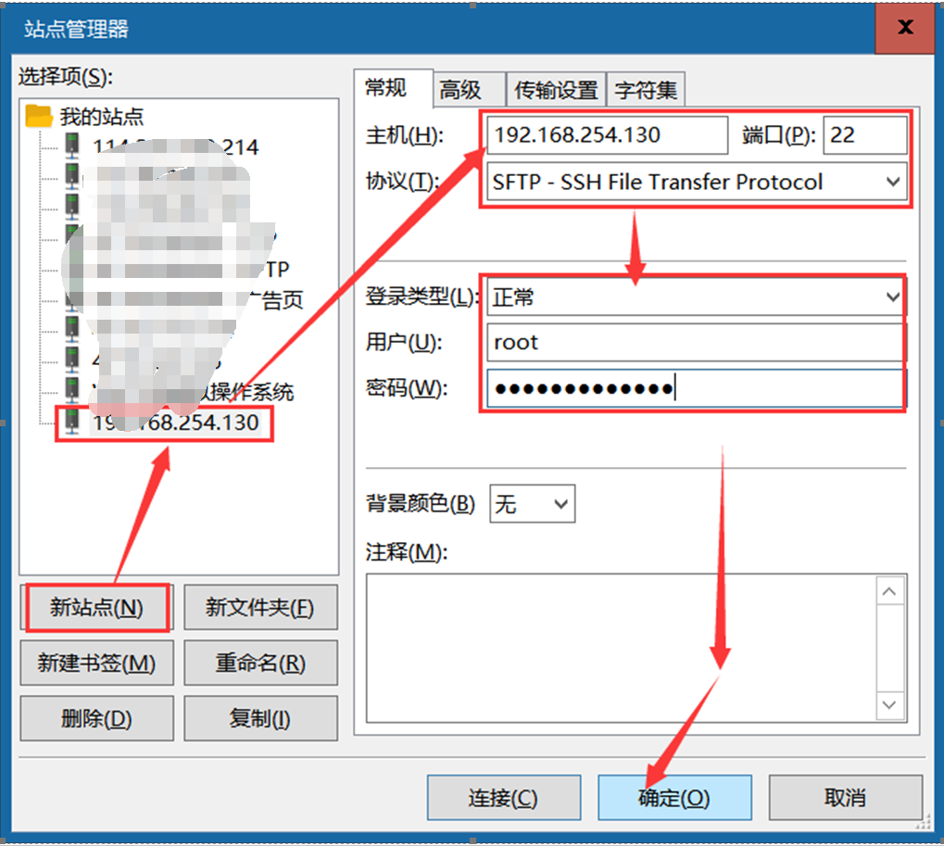

②点击“文件”菜单下方的“▽”选择需要连接的服务器，连接好之后的效果
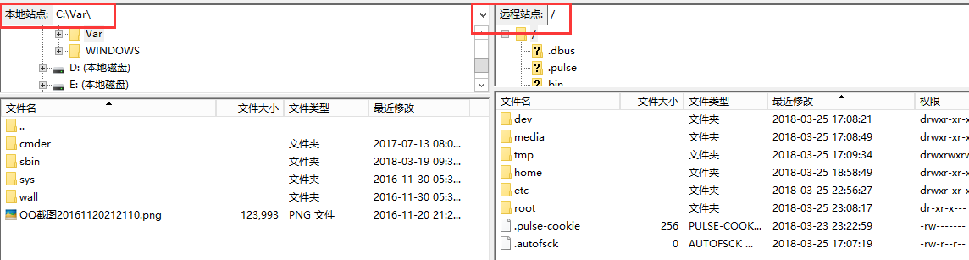

③从本地windows上传文件到linux中方式
支持直接拖拽文件，也可以右键本地需要上传的文件，然后点选“上传”即可
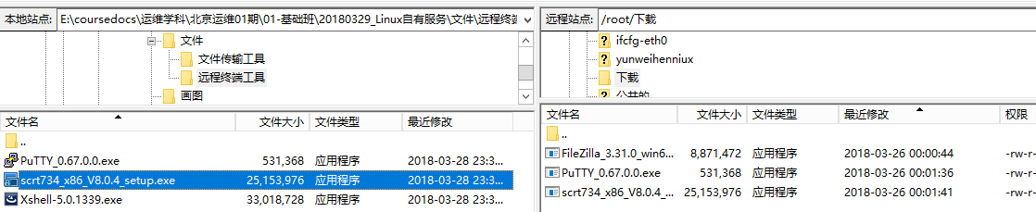

④下载linux文件到本地
支持服务器文件直接拖拽到本地，也可以在右侧窗口选择需要下载的文件，右键，点选“下载”。

五、软件的安装方式
在Linux系统中，软件的管理方式有三种：rpm、yum、编译方式。

1、rpm
优点：对于软件包的操作比较简单，通过简单指令即可操作
缺点：
①安装时需要自行下载软件包
②安装、卸载软件时需要考虑到依赖关系
③软件的自定义性比较差，不适合有特殊需求的场景

语法：
①查询
#rpm -qa 关键词 （查询机器上是否有安装指定的软件包）
选项说明：
-q：query，查询
-a：all，所有
②卸载
#rpm -e 软件包全称 [--nodeps] （卸载软件，包的全称需要通过①去查询）
选项说明：
-e：卸载
--nodeps：忽略依赖关系
③安装
#rpm -ivh 软件包路径 （软件包的下载需要自行解决）
选项说明：
-i：install，安装
-v：显示安装过程
-h：以“#”形式显示安装过程
④更新（了解）
#rpm -Uvh 软件包路径 （软件包的下载需要自行解决）
选项说明：
-U：upgrade，升级
-v：显示安装过程
-h：以“#”形式显示安装过程

案例：查询、卸载、安装firefox浏览器。

查询：
卸载：

安装：
①查找FF31.1.0软件包
/media/CentOS_6.6_Final/Packages
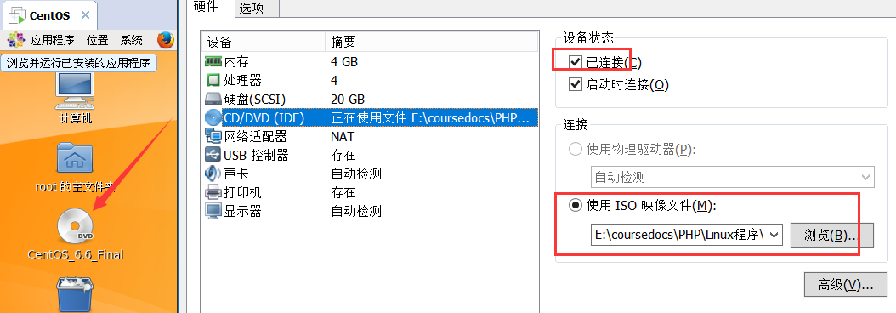

②开始安装
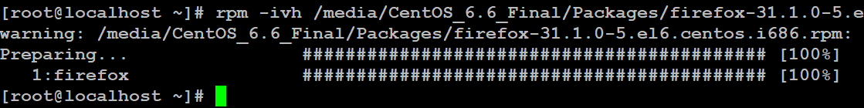

2、yum安装（推荐）
优点：
①快速、傻瓜式的软件管理方式
②在联网情况下，自动从服务器上下载软件包（内、外网服务器均可）
③自动解决软件依赖关系
缺点：
因其底层实为rpm操作，所以也丧失了对软件的自定义功能

Yum常用语法：
①搜索/查询相关
#yum search [all] 关键词 （根据关键词搜索服务器上的包资源）
#yum list [关键词] （列出所有的包，包含已经安装的和可供安装的）
#yum list installed [关键词] （列出当前已经安装的包）
②安装
注意：操作指令（install）与-y选项可以颠倒，下同。
#yum [-y] install 关键词 （安装指定的软件）
③卸载
#yum [-y] remove 关键词 （卸载指定的软件）
④更新
#yum [-y] update （更新整个系统，包含内核）
#yum [-y] update 关键词

案例：使用yum方式快速安装LAMP环境。
建议采用PAM的安装顺序，原因是在安装php的时候，yum会顺带安装apache。

#yum install php
#yum install mysql-server

MySQL的初始化（设置root密码的）：
#service mysqld start
#mysql_secure_installation

启动apache
#service httpd start

安装好的apache默认站点在：/var/www/html/位置

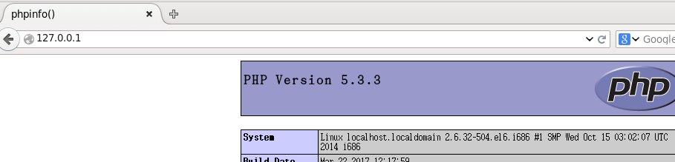

Apache配置文件位于：/etc/httpd/conf/httpd.conf

3、编译安装（难点）
优点：
①用户可选择需要的软件功能
②源码方式，有开发能力的用户，可对源码进行自定义
缺点：
①需要自行解决依赖关系
②编译时间较长
③容易出错，一旦出错，需要重新编译安装

编译安装步骤：
①下载源码包
②解压源码包
③进入解压目录
④配置安装
⑤编译
⑥安装

案例：编译安装Nginx。
类似于apache，是一款开源的web服务器软件，其默认用的端口号也是80。

①下载nginx包
下载地址：https://nginx.org/en/download.html
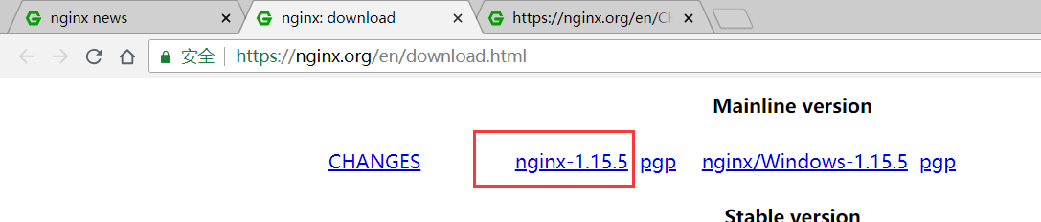
复制下载地址。

需要将下载地址在终端中输入，进行下载：
#cd /usr/local/src
#wget https://nginx.org/download/nginx-1.15.5.tar.gz
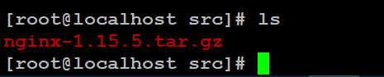

②解压压缩包
#tar -jxvf 路径(针对.tar.bz2格式)
#tar -zxvf 路径(针对.tar.gz格式) 【当前选这个】

#tar -zxvf nginx-1.15.5.tar.gz
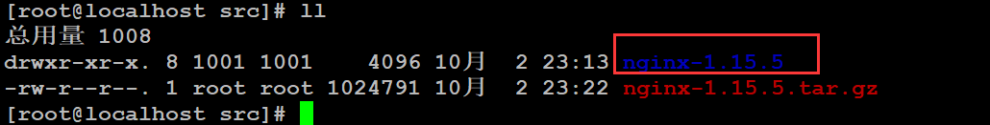

③进入解压后的目录
#cd nginx-1.15.5

④配置安装
配置包含：指定安装的位置、需要的模块功能
指定位置使用：--prefix选项
例如：--prefix=/usr/local/nginx

# ./configure --prefix=/usr/local/nginx

需要安装2个依赖：
#yum install pcre-devel
#yum install zlib-devel

然后继续重新配置，确认没有问题会看到如下效果：
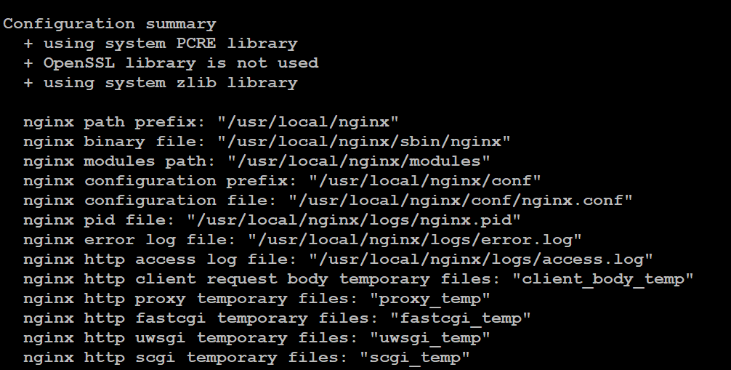

⑤编译&&完成安装
#make && make install
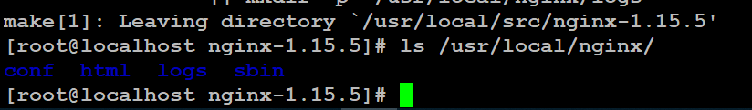

测试NGINX的使用：
#service httpd stop
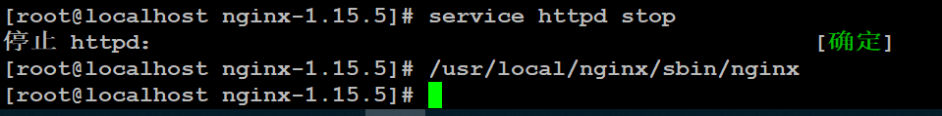
注意：nginx编译安装之后不支持service指令进行操作，需要找到nginx的执行文件才能启动。
启动：/usr/local/nginx/sbin/nginx
重启：/usr/local/nginx/sbin/nginx -s reload

